昆明市人民政府文件

昆政发〔2016〕70号

昆明市人民政府
关于印发昆明市困难残疾人生活补贴和重度
残疾人护理补贴制度实施方案的通知

各县（市）、区人民政府，市政府有关委办局，各国家级、省级开发（度假）园区管委会：
现将《昆明市困难残疾人生活补贴和重度残疾人护理补贴制度实施方案》印发你们，请认真贯彻执行。

昆明市人民政府
2016年11月16日
昆明市困难残疾人生活补贴和重度残疾人
护理补贴制度实施方案

为保障残疾人生存发展权益，做好残疾人福利保障工作，解决残疾人特殊生活困难和长期照护困难，根据 《云南省人民政府关于印发云南省困难残疾人生活补贴和重度残疾人护理补贴制度实施办法》（云政发﹝2016﹞5号），结合我市实际，制定本实施方案。
一、总体要求和基本原则
全面建立昆明市困难残疾人生活补贴和重度残疾人护理补贴（以下简称两项补贴）制度，逐步健全政府领导、民政牵头、残联配合、部门协作、社会参与的工作机制，补齐残疾人社会保障体系短板，让困难残疾人和重度残疾人提高生活质量，共享改革发展成果，同步实现小康。
残疾人两项补贴发放应坚持以下原则：
（一）坚持需求导向、待遇适度的原则；
（二）坚持公平、公开、公正的原则；
（三）坚持政策衔接、全面覆盖的原则；
（四）坚持属地管理、动态管理、分级负担的原则。
二、补贴对象、标准和时间
（一）补贴对象。困难残疾人生活补贴，主要补助残疾人因残疾产生的额外生活支出，对象为具有我市户籍、持有昆明市残联核发的第二代《中华人民共和国残疾人证》、属于低保家庭中的残疾人，有条件的地方可逐步扩大到低收入残疾人及其他困难残疾人。低收入残疾人及其他困难残疾人的认定标准由各县（市）区政府参照有关规定、结合实际情况制定。重度残疾人护理补贴，主要补助残疾人因残疾产生的长期照护支出，对象为具有我市户籍、持有昆明市残联核发的第二代《中华人民共和国残疾人证》，残疾等级被评定为一级、二级且需要长期照护的重度残疾人，有条件的地方可扩大到非重度智力、精神残疾人或其他残疾人，逐步推动形成面向所有需要长期照护残疾人的护理补贴制度。长期照护是指因残疾产生的特殊护理消费品和照护服务支出持续6个月以上时间。
（二）补贴标准。困难残疾人生活补贴按照每人每月50元发放；重度残疾人护理补贴按照一级每人每月100元、二级每人每月50元发放，并根据经济社会发展水平适时调整。
（三）补贴发放时间。困难残疾人生活补贴和重度残疾人护理补贴自2016年1月1日起发放。
三、申领程序
申请残疾人两项补贴，由本人或法定监护人，法定赡养、抚养、扶养义务人向户籍所在地乡镇人民政府（街道办事处）受理窗口书面申请，也可委托村（居）民委员会等代为办理申请事宜。申请、审核、审批程序如下：
（一）自愿申请。本着自愿申请的原则，申请人根据申请补贴类型分别填写《昆明市困难残疾人生活补贴申请审核登记表》（附件1）或《昆明市重度残疾人护理补贴申请审核登记表》（附件2），并提供居民户口本、居民身份证、残疾人证等有关证明材料（各一式两份），向户口所在地乡镇人民政府（街道办事处）提出申请。申请困难残疾人生活补贴的残疾人还须提供低保证原件。
（二）初审。乡镇人民政府（街道办事处）依托“一门受理、协同办理”机制，在接到申请材料后5个工作日内完成初审，并在乡镇人民政府（街道办事处）政务信息公开平台公示5个工作日，无异议后在登记表上签署意见，同时将登记表及有关证件和证明材料一并报县（市）区残联进行审核。申请人提供相关证明材料不全的，应在3个工作日内及时通知申请人补齐相关材料；不符合条件的，书面通知申请人并告知原因。
（三）审核。县（市）区残联接到申请材料后，应在5个工作日内完成对申报材料的审核工作并在登记表上签署意见，同时将有关证件和证明材料转送同级民政部门审定。不符合条件的，应在3个工作日内书面通知乡镇人民政府（街道办事处）并告知原因。
（四）审批。县（市）区民政部门接到申请材料后，应依托家庭经济情况核对机制在5个工作日内完成残疾人家庭经济状况审核。审核合格的名单应在本级民政部门政务信息公开平台上公示5个工作日，无异议后在登记表上签署审定意见，并将其中一份审核合格的材料转送县（市）区残联存档。对不符合条件的，应在3个工作日内书面通知申请人乡镇人民政府（街道办事处）、县（市）残联，并告知原因。审核合格的材料由县（市）区民政部门汇总后报同级财政部门申请拨付资金。
四、资金筹集与发放管理
（一）资金筹集。补贴资金通过中央和省财政一般性转移支付资金、市和县级财政预算安排资金、福彩公益金、社会捐助收入等渠道筹集。
（二）分级承担。两项补贴所需资金实行分级负担制，除中央和省级补助外，其余部分由市、县两级财政按规定比例共同承担：
1.五华区、盘龙区、官渡区、西山区、呈贡区、安宁市、经开区、高新区、滇池国家旅游度假区、空港经济开发区，经费自行承担，市级财政不补助。
2.嵩明县、宜良县、石林县、富民县、晋宁县、阳宗海风景名胜区，按照4:6比例，市级财政补助40%，县区承担 60%；
3.东川区、禄劝县、寻甸县、倘甸产业园区和轿子雪山旅游开发区，按照8:2比例，市级财政补助80%，县区承担20%。
各县（市）区在市级确定的标准和范围基础上可再提高补贴标准、扩大补贴范围，所需资金，由各县（市）区自行安排解决。
（三）资金发放。两项补贴实行社会化发放，严格按照“残联审核、民政审定、财政部门核拨资金、金融机构代发到人”的规程，实行国库统一集中支付制度，减少中间环节，规范发放名称，于每月10日前通过经办金融机构转账存入本人账户或监护人账户。实行涉农、低保等资金“一卡（折）通”的地方，应当将补贴资金纳入“一卡（折）通”统一发放。特殊情况下需要直接发放现金的，要制定专门的监管办法并报上级民政部门和财政部门备案，杜绝冒领、重复领取、克扣等现象。
资金审核发放程序为：困难残疾人生活补贴和重度残疾人护理补贴市级补助资金每年预算后直接下达给各县（市）区，县残联将审核符合享受《享受重度残疾人护理补贴人员统计表》（附件5）于本月30日前报县民政局，民政局连同低保家庭中享受困难残疾人生活补贴人员一并审定，于每月3日前将《享受困难残疾人生活补贴人员统计表》（附件4）和《享受重度残疾人护理补贴人员统计表》（附件5）报县级财政局核拨资金，县级财政局应在3个工作日内将上级补助资金连同县级配套安排资金从县级国库调入代发金融机构代发专户，代发金融机构应该在3个工作日内，按照财政局核拨资金提供的《享受重度残疾人护理补贴人员统计表》和《享受困难残疾人生活补贴人员统计表》名册和金额，将补贴资金转入涉农、低保等资金“一卡（折）通”，对账存折内摘要栏应分别打印注明“困难残疾人生活补贴”、“ 重度残疾人护理补贴”项目。每月10日前兑现到补贴对象手中。
（四）资金管理。市、县（市）区两级民政、残联、财政部门负责困难残疾人生活补贴和重度残疾人护理补贴政策运行的指导检查、资金分配和管理工作。各县（市）区民政、残联、财政于每年7月底前提出下一年度《困难残疾人生活补贴和重度残疾人护理补贴市级配套资金预算申报表》（附件3）报市民政局、市残联、市财政局报表数据统计截止时间为6月30日。市民政局、市财政、市残联将以资金申报表为准预算下一年度市级配套资金，不足部分由县（市）区自行补足。
五、补贴对象管理
（一）动态管理。各县（市）区要统筹建立两项补贴工作信息网络平台，加强对基本信息的实时监测、比对、归纳分析和动态管理，提高工作效率。建立两项补贴定期复核制度，实行应补尽补、应退则退的动态管理，及时将不符合条件的对象退出补贴范围。低保家庭困难残疾人定期复核和低保对象复核同步进行，重度残疾人可每年复核1次。各县（市）区民政部门、残联要结合残疾人证的办理情况，定期核实残疾人数量、残疾等级、享受最低生活保障情况等基础信息，并及时办理增发或停发手续。有下列情形之一的，应停止发放两项补贴：残疾人死亡的；残疾人户籍迁出我市的；残疾人家庭经济状况发生变化，不再符合享受低保条件的；发现申请材料弄虚作假的；其他不符合发放条件的。
（二）迁移管理。补贴对象户籍在本市行政区域内跨县（市）区迁移的，应按申领补贴程序向迁出地乡镇人民政府（街道办事处）提出转档申请，经县（市）区残联、民政部门审核后办理转档手续。迁入地县（市）区民政部门、残联根据迁出地县（市）区民政、残联开具的转档函接收档案。迁出地从开具转档函的次月起停发补贴资金，迁入地从迁出地停发之月起计发。
六、保障措施
（一）加强组织领导，建立协作机制。各级政府要切实加强组织领导，要把全面建立两项补贴制度作为保障和改善民生的重要内容，纳入各级政府基本公共服务体系、残疾人事业发展、民政事业发展规划内容，列入重要议事日程和“民生惠民实事”，保障两项补贴工作长效开展。要进一步完善政府领导、民政牵头、残联配合、部门协作、社会参与的工作机制。民政部门要履行主管部门职责，做好补贴资格审定、补贴发放、监督管理等工作，推进两项补贴制度与有关社会福利、社会救助、社会保险制度有机衔接。财政部门要加强资金保障，及时足额安排补贴资金及工作经费，确保两项补贴制度顺利实施。残联组织要发挥代表、服务、管理职能作用，及时掌握残疾人需求，严格残疾人证发放管理，做到对象精准、阳光透明，确保资金使用效益最大化。乡镇人民政府（街道办事处）要做好两项补贴的政策咨询、申请受理、资格初审、信息报送、日常监管等工作。
（二）健全服务体系，推进政府购买服务。通过政府购买服务、引导市场服务、鼓励慈善志愿服务等方式，引导社会力量参与残疾人工作。健全补贴与服务相结合的残疾人社会福利体系，促进残疾人服务业发展。探索推进残疾人照护体系与老年人照护体系的整合，推动老年人、残疾人服务项目和服务资源共享，逐步建立包括老年人、残疾人等功能障碍人员在内的长期照护体系。
（三）加强监督检查，落实责任追究。各级政府要将两项补贴工作纳入年度考核内容，重点抓好落实，市人民政府将适时组织专项督查。民政、残联、财政等部门要定期开展两项补贴工作绩效评估，畅通投诉举报渠道，形成两项补贴工作信访和投诉举报核查制度，及时处理残疾人及其他困难群众的投诉建议，不断完善有关政策，切实维护残疾人合法权益。对重视不够、管理不力，因两项补贴工作不到位造成恶劣影响的县、区及其有关部门负责人，要进行问责；对违规操作、滥用职权、徇私舞弊，以及因责任不落实、相互推诿、处置不及时等造成严重后果的单位和个人，要依纪依法追究责任。对出具虚假证明材料骗取补贴的单位和个人，要追回补贴资金，计入社会信用体系，并按照有关法律法规进行严肃处理。
（四）加大宣传力度，营造良好氛围。相关部门要做好两项补贴宣传解读工作，确保残疾人及其家属知晓两项补贴制度内容，了解基本申领程序和要求。要认真组织学习培训，充实基层工作力量，正确组织实施好两项补贴工作，协助残疾人便捷办理有关手续。引导全社会更加关心、关爱残疾人，弘扬中华民族互助共济的传统美德，为贯彻落实两项补贴营造良好氛围。

附件：1.困难残疾人生活补贴申请审核登记表
2.重度残疾人护理补贴申请审核登记表
3.困难残疾人生活补贴和重度残疾人护理补贴市级配套资金预算申报表
4.享受困难残疾人生活补贴人员统计表
5.享受重度残疾人护理补贴人员统计表
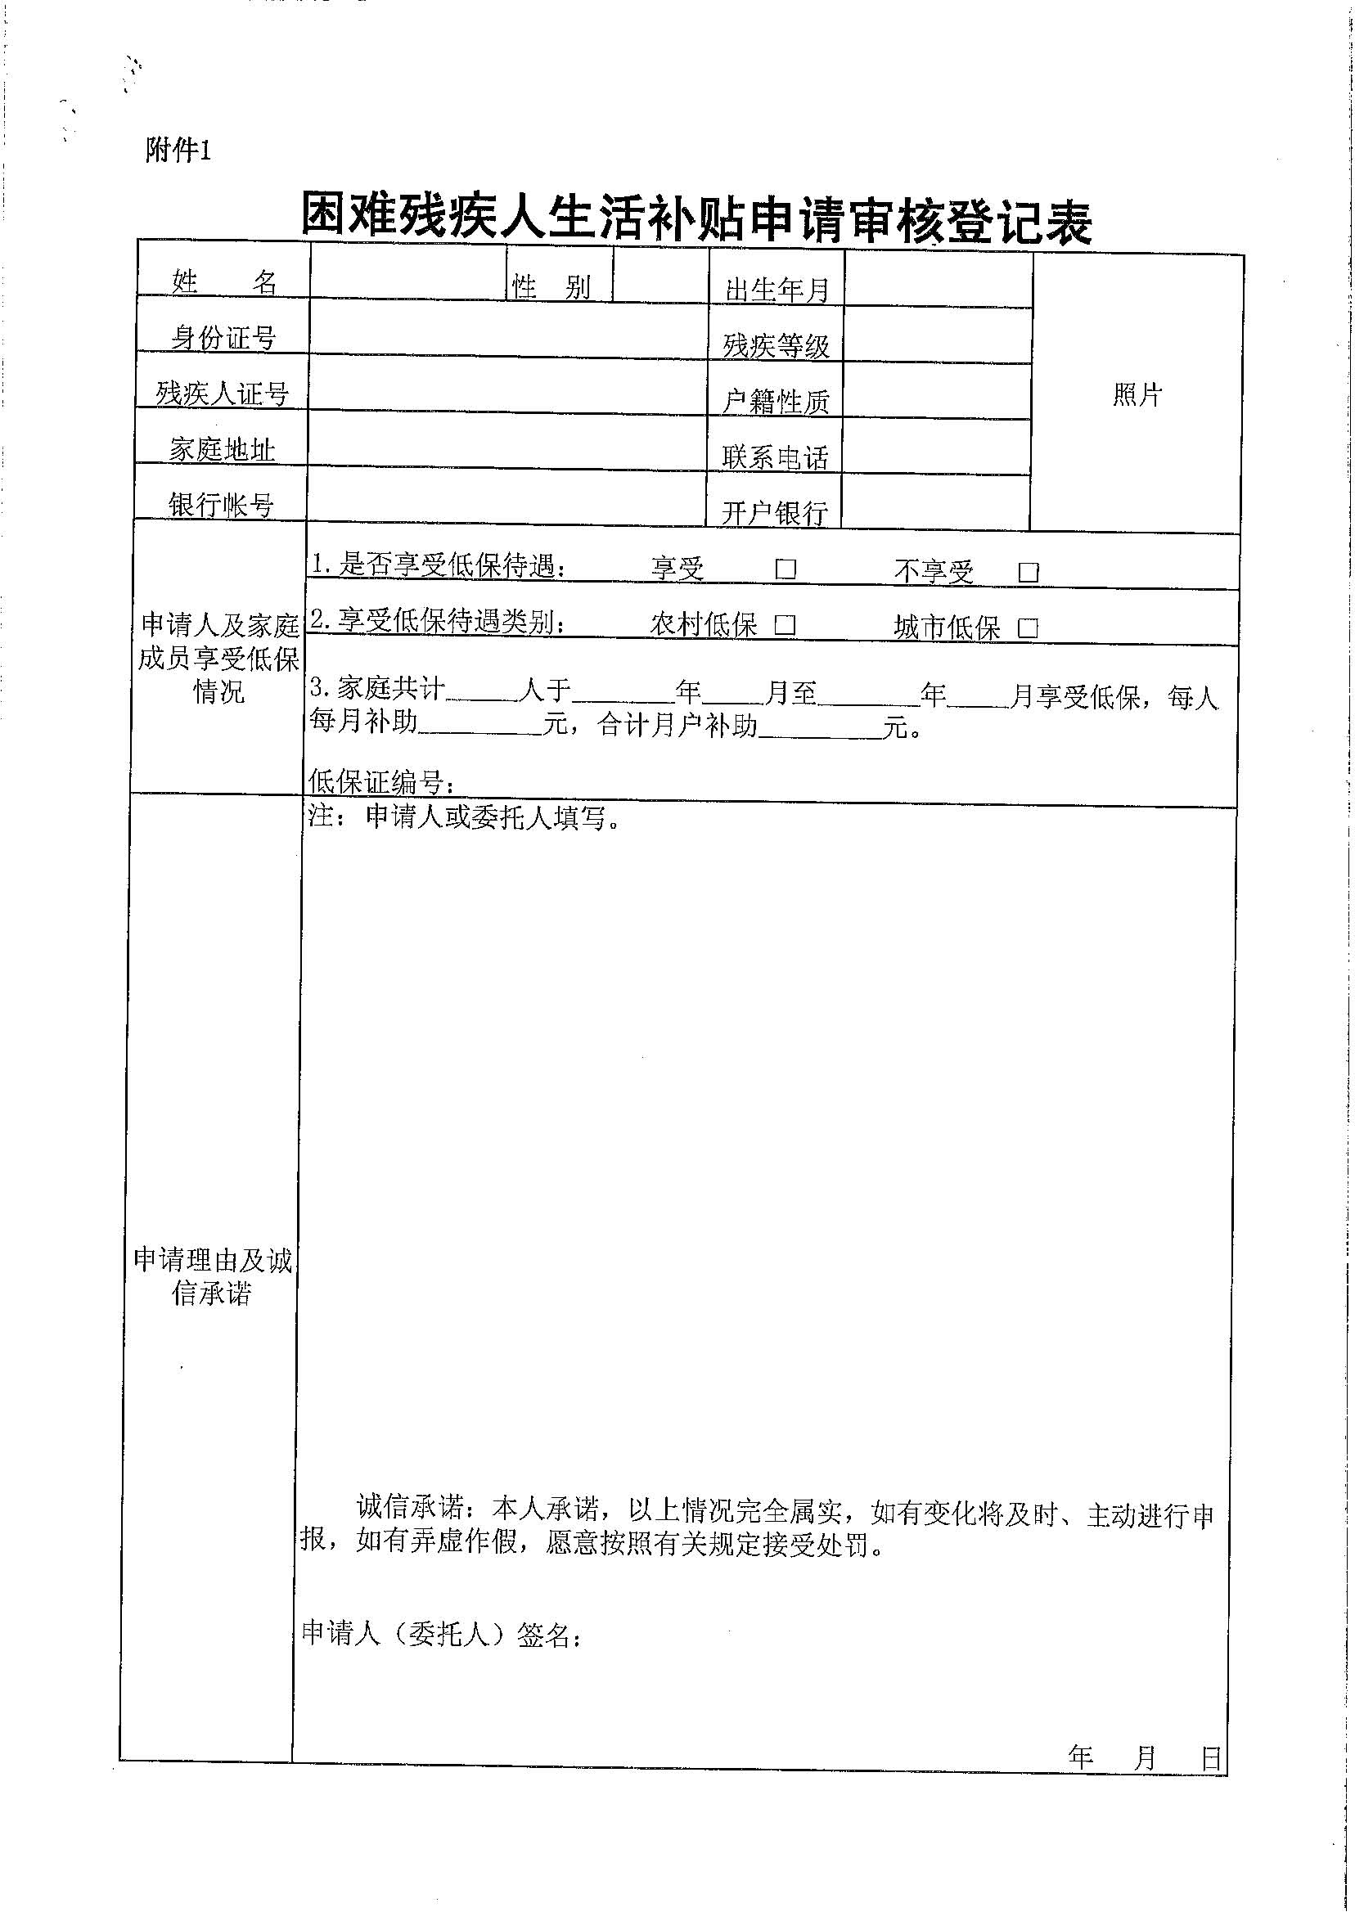

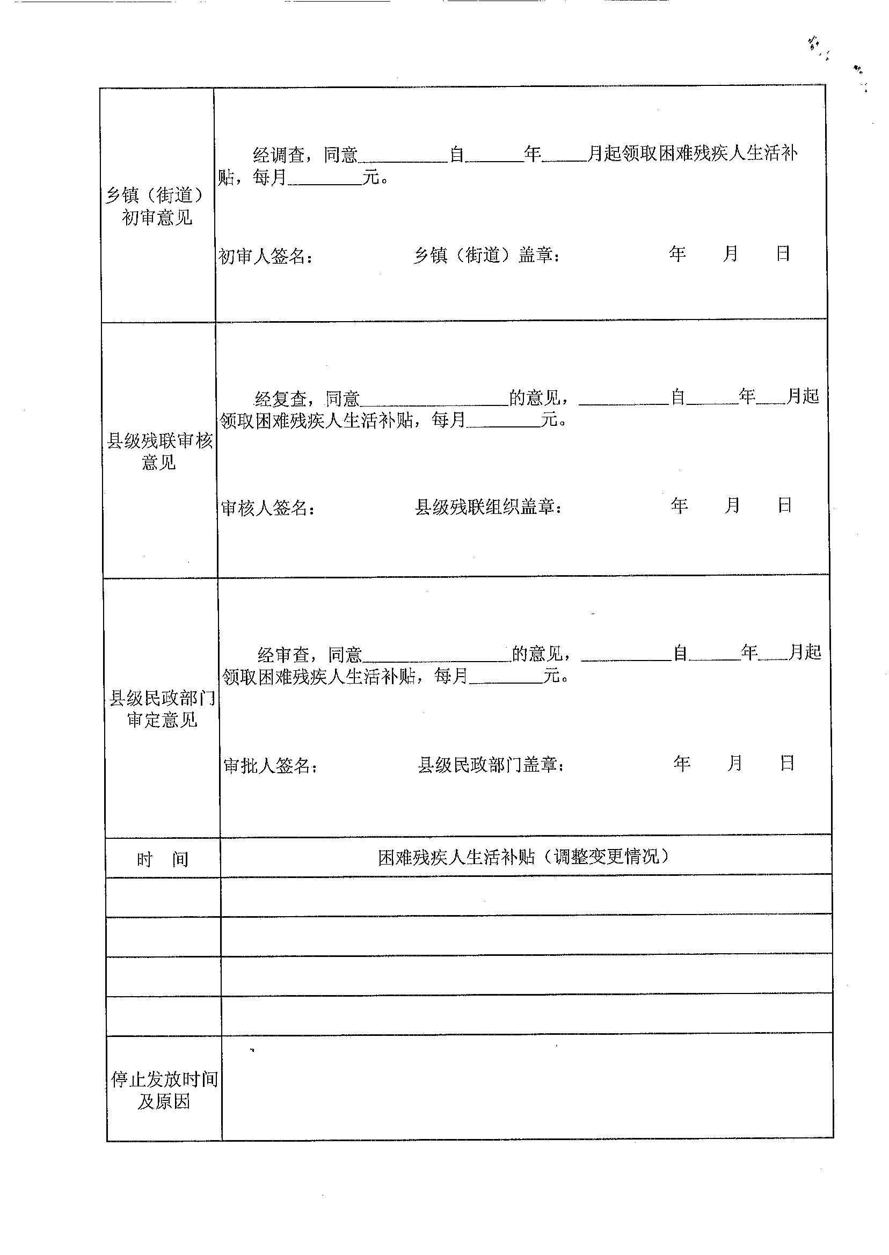

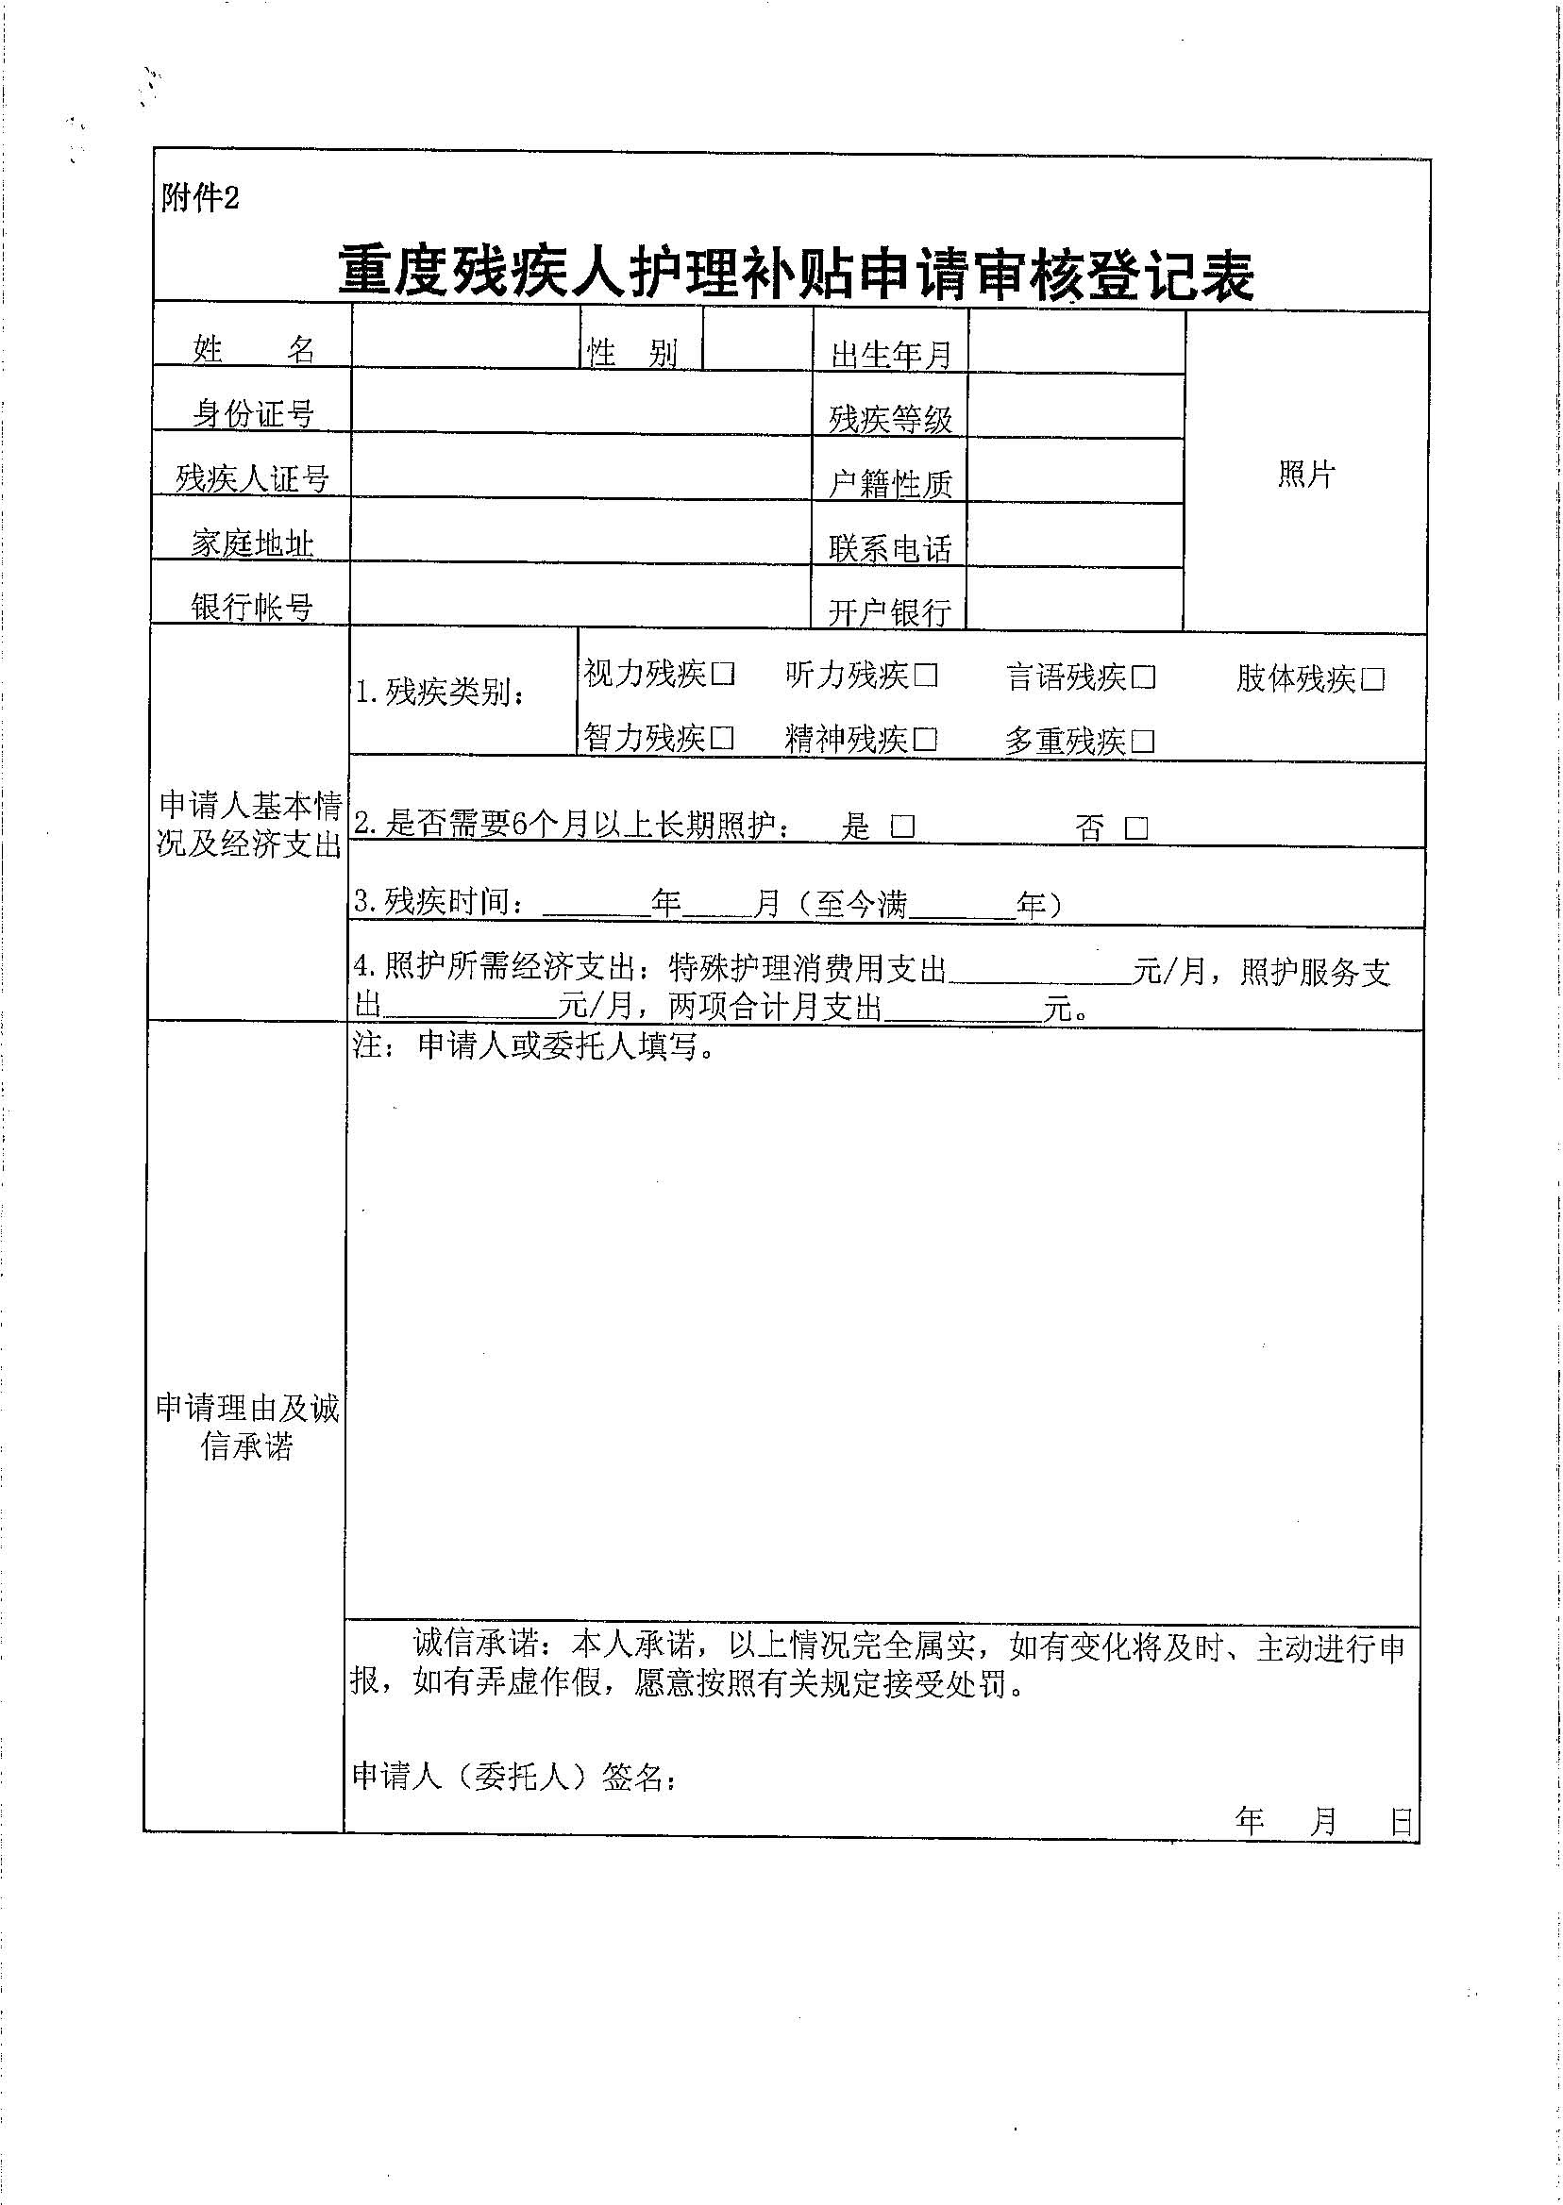

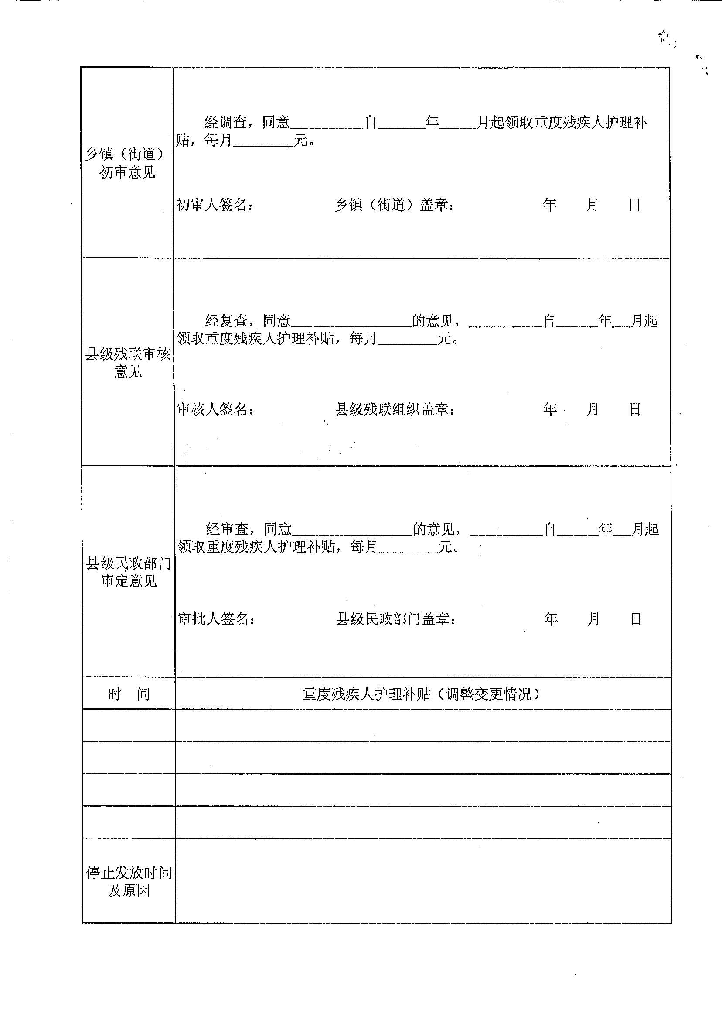

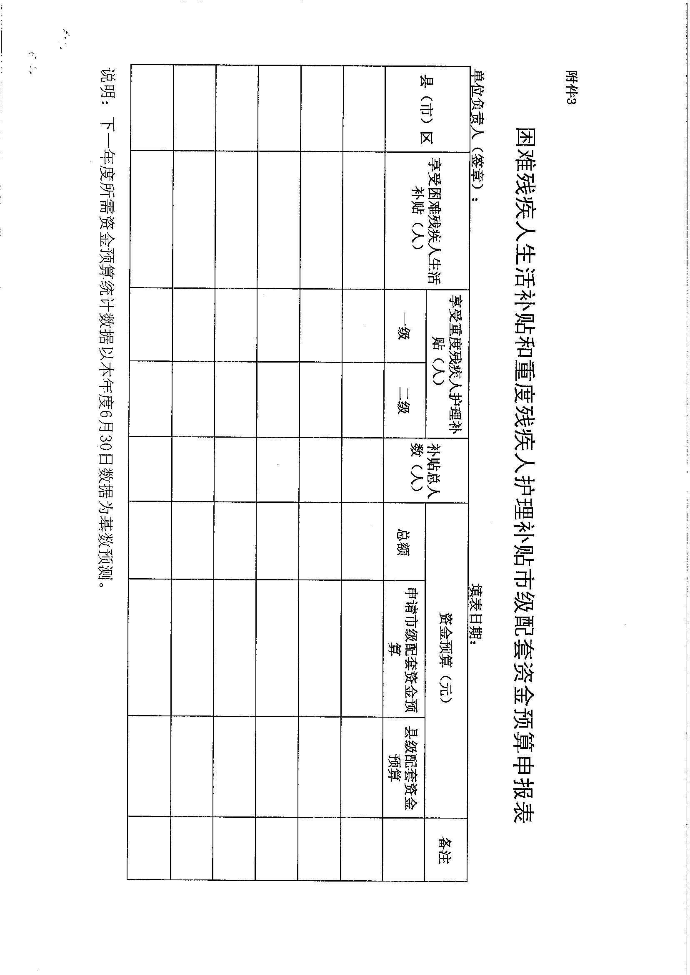

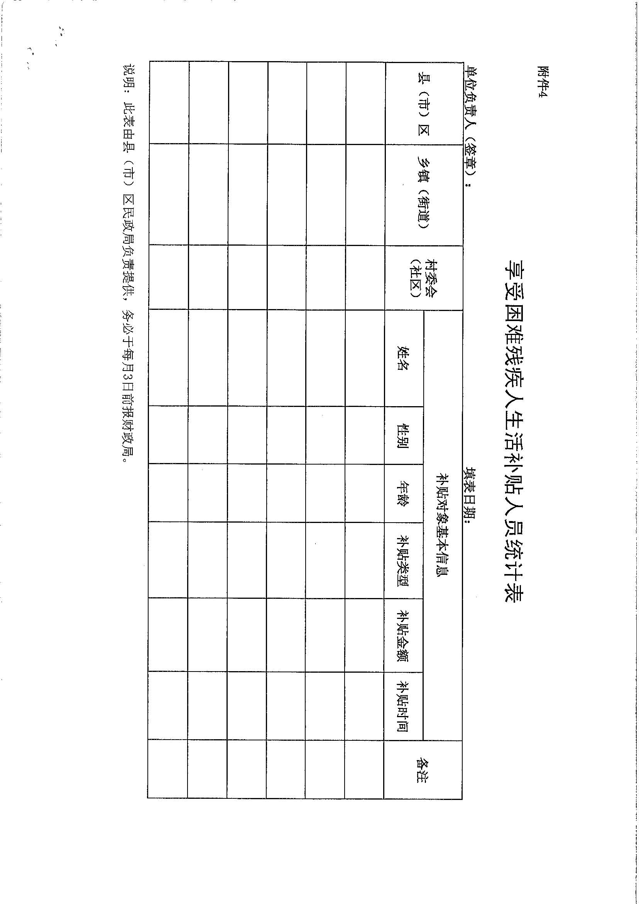

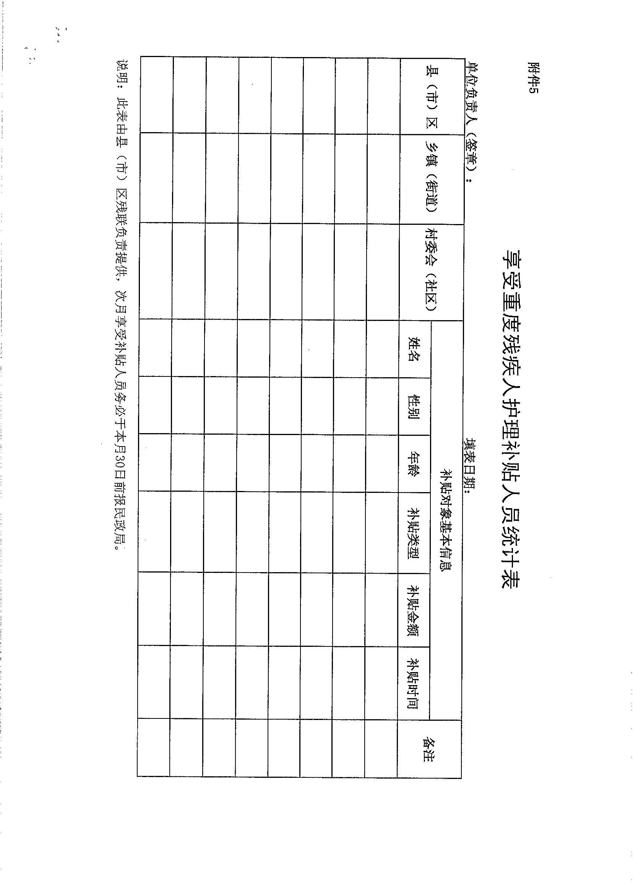

━━━━━━━━━━━━━━━━━━━━━━━━━━━━━━━━━━━━━━━━━━━
抄送：市委，市人大常委会，市政协，市纪委。
━━━━━━━━━━━━━━━━━━━━━━━━━━━━━━━━━━━━━━━━━━━
昆明市人民政府办公厅 2016年11月16日印发
━━━━━━━━━━━━━━━━━━━━━━━━━━━━━━━━━━━━━━━━━━━

